2004年湖北省大学生电子设计竞赛试题
竞赛举办时间：2004年8月26日8:00～8月29日20:00
其他竞赛规则与全国竞赛规则一致
【仅供参考】

简易发射机电路 ( A题)

- 任务
设计并制作一简易发射机电路。示意图如图1所示。

调幅信号源
高效高频
功率放大器
输出

图1简易发射机电路示意图

- 要求
  - 基本要求
    - 采用锁相等技术设计并制作调幅信号源（调制信号外加，其频率为100kHz）。
a．输出波形（载波、包络）无明显失真；
b．载波频率：15MHz；
c．载波频率准确度：1×10⁻⁵；
d．载波频率稳定度：1×10⁻⁵；
e．已调波输出电压幅度：V_{P-P}=1V±0.1V；
f．调制系数：m_{A}=30%。
    - 采用功率合成技术设计并制作15MHz高效高频功率放大器。
a．输出波形对称且无明显失真；
b．－3dB带宽：500kHz ± 50 kHz；
c．输出功率：在单电源12V时，50负载电阻上的输出功率≥40 mW；
d．功率放大器的效率：≥50%。

  - 发挥部分
    - 提高功率放大器的输出功率和效率：50纯阻负载时输出功率≥60mW，效率≥60%。
    - 在不改变参数条件下，负载为容性负载（50纯阻，串联47pF电容）时，其纯阻上的功率≥60mW，效率≥60%。
    - 实时数字显示功率放大器的输出功率和效率。
    - 其它。
- 评分标准
 | 项目 | 满分
基本要求 | 设计与总结报告：方案比较、设计与论证、理论分析与计算、电路图及有关设计文件、测试方法与仪器、测试数据与测试结果的分析 | 50
基本要求 | 实际制作完成情况 | 50
发挥部分 | 完成第（1）项 | 15
发挥部分 | 完成第（2）项 | 10
发挥部分 | 完成第（3）项 | 20
发挥部分 | 完成第（4）项 | 5

- 说明
  - 用小功率管和传输线变压器实现高频功率合成。
  - 功率管集电极与直流电源间，应有便于测量直流电流的测试点。
  - 纯阻负载和容性负载用跳线K转换，其示意图如图2所示。
TEST
K
C R

图2 纯阻负载和容性负载用跳线K转换示意图

简易心电图仪（B题）

一、任务
设计制作一个简易心电图仪，可测量人体心电信号并在示波器上显示出来，示意图如下：
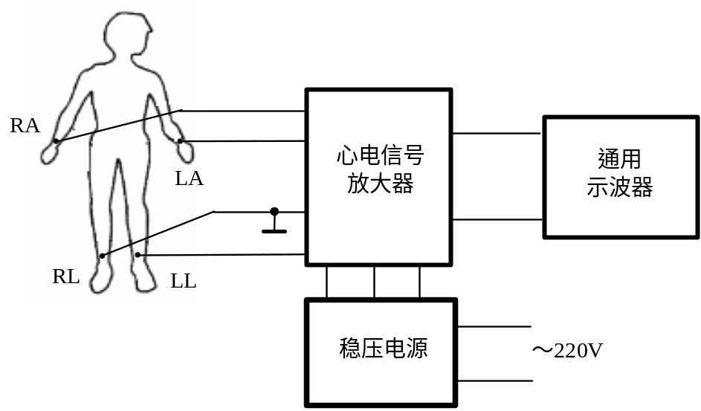
导联电极说明：
RA：右臂；LA：左臂；LL：左腿；RL：右腿。
第一路心电信号，即标准I导联的电极接法：RA接放大器反相输入端（－），LA接放大器同相输入端（＋），RL作为参考电极，接心电放大器参考点。
第二路心电信号，即标准II导联的电极接法：RA接放大器反相输入端（－），LL接放大器同相输入端（＋），RL作为参考电极，接心电放大器参考点。
RA、LA、LL和RL的皮肤接触电极分别通过1.5m长的屏蔽导联线与心电信号放大器连接。

二、要求
1、基本要求
- 制作一路心电信号放大器，技术指标如下：
a．电压放大倍数：1000，误差： ±5％；
b．－3dB低频截止频率：0.05Hz（可不测试，由电路设计予以保证）；
c．－3dB高频截止频率：100Hz，误差：±10Hz；
d．频带内响应波动：在±3dB之内；
e．共模抑制比：≥ 60dB（含1.5m长的屏蔽导联线，共模输入电压范围：±7.5V）；
f．差模输入电阻：≥ 5MΩ（可不测试，由电路设计予以保证）；
g．输出电压动态范围：大于±10V。
- 按标准I导联的接法对一位参赛队员进行实际心电图测量。
a．能在示波器屏幕上较清晰地显示心电波形。心电波形大致如下图所示：
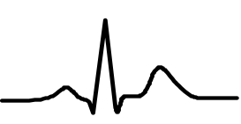
b．实际测试心电时，放大器的等效输入噪声（包括50Hz干扰）：<400μV（峰-峰值）。
- 设计并制作心电放大器所用的直流稳压电源：
直流稳压电源输出交流噪声：<3mV（峰-峰值，在对放大器供电条件下测试）。

2．发挥部分
- 扩展为两路相同的心电放大器，可同时测量和显示标准I导联和标准II导联两路心电图，并且能达到基本要求（2）的效果。
- 具有存储、回放已测心电图的功能。
- 将心电信号放大器－3dB高频截止频率扩展到500Hz，并且能达到基本要求（2）的效果。
- 将心电信号放大器共模抑制比提高到80dB以上（含1.5m长的屏蔽导联线）。
- 其它。

三、评分标准
 | 项目 | 满分
基本要求 | 设计与总结报告：方案比较、设计与论证，理论分析与计算，电路图及有关设计文件，测试方法与仪器，测试数据及测试结果分析 | 50
基本要求 | 实际制作完成情况 | 50
发挥部分 | 完成第（1）项 | 12
发挥部分 | 完成第（2）项 | 10
发挥部分 | 完成第（3）项 | 10
发挥部分 | 完成第（4）项 | 8
发挥部分 | 其它 | 10

四、说明：
对人体心电信号进行实测时应注意的事项：
1. 可用20mm×20mm薄铜皮作为皮肤接触电极。
2. 用带有尼龙拉扣的布带或普通布带将电极分别捆绑在四肢相应位置，如示意图所示。
3. 测量心电图前，应使用酒精棉球仔细将与电极接触部位的皮肤擦净，然后再捆绑电极。为减小电极与皮肤间的接触电阻，最好在电极下滴1－2滴5％的盐水，或用5％盐水浸过的棉球垫在电极与皮肤之间。
4. 被测人员应静卧，以避免测量基线大幅度漂移，降低噪声。

简易综合测试仪（C题）

一、任务
设计并制作一个简易综合测试仪，包括电平(电压)表、电平振荡器等部分，示意图如下：
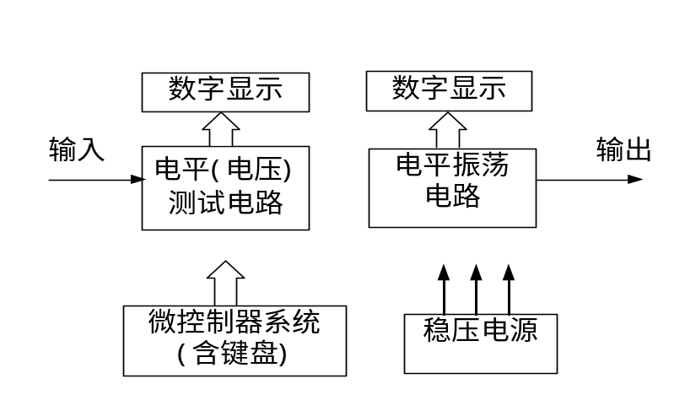
二、要求
1、基本要求
（1）电平（电压）表
- 被测信号频率范围：20 Hz～100 kHz。
- 电平测量显示范围：-57.8dB～+20.0 dB（可分多量程）。
- 电平测量误差：±0.3dB。
- 电压测量显示范围：.001V～9.99V（可分多量程）。
e．电压测量误差：±(3%读数+2个字)
f．输入阻抗：分600、高阻(≥5M)两档(可不测试，在电路设计中予以保证) 。
g．具有自动零点调节功能和自动量程转换功能。
（2）电平振荡器
a．输出频率范围：20 Hz～100kHz。频率步进值可预置，视不同的频率范围步进值可分别预置为10Hz，100Hz，1kHz，10kHz。
b．输出频率误差：±0.1%。
c．输出电平范围：-30dB～+20 dB，步进值为10dB（共六种输出电平）。
d．输出电平误差：±0.3dB。
- 输出阻抗：600。
- 输出信号波形无明显失真。
（3）自制稳压电源。
（4）整机消耗功率≤8W。

2．发挥部分
（1）将电平（电压）表被测信号的频率范围扩展至1MHz，电平振荡器输出的频率范围也扩展至1MHz，其它要求不变。
（2）具有幅频特性测试功能，能在预置的频率范围内自动步进测量，要求逐点显示频率值和对应的电压值，扫描速度≥10点/分钟，频率步进值可预置。
（3）具有存储回放功能，扫描结束后能调出各个测量频率点的信号电压值，存储点不低于20个。
（4）其它。

三、评分标准
 | 项 目 | 满分
基本要求 | 设计与总结报告：方案比较、设计与论证，理论分析与计算，电路图及有关设计文件，测试方法与仪器，测试数据及测试结果分析。 | 50
基本要求 | 实际制作完成情况 | 50
发挥部分 | 完成第（1）项 | 22
发挥部分 | 完成第（2）项 | 13
发挥部分 | 完成第（3）项 | 5
发挥部分 | 完成第（4）项 | 10

四、说明
1、电平是以基准量0.775V(正弦有效值)作为零电平(0dB)，则任意电压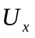的电平定义为：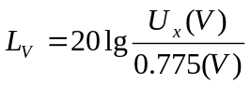 (dB)
2、要求电平表的数字显示为3位，电平振荡器的频率数字显示不少于4位，并要求小数点和单位自动指示。
3、测试之前，允许对仪器的精度调整一次。
4、测试整机消耗功率时，应在整流滤波电路和稳压电路之间测量电压和电流。

电梯控制模型（D题）

- 任务
设计并制作一个电梯控制模型。示意图如图1所示。
J
2
B C
A D
3
4
5
F G
E H

D
J
1
M
图1 电梯控制模型
图1中：电梯间竖井模型部分可由有机玻璃粘成无上盖板的六面体ABCDEFGH，高度AE为1.2m；电梯桥厢模型J通过滑轮悬挂并由电动机M牵引，可在电梯间竖井模型的空间内上下运动。该电梯间竖井模型每隔20cm自下向上分成5层，其楼层编号如图1所示。
二、 要求：
  - 基本要求：
    - 当某层有呼叫并有呼叫信号显示时，桥厢模型作相应的运动，并准确平层，平层的位置误差≤10mm。要求平均每层运行时间不超过5秒，平层结束时给出提示信号。
    - 当有多层呼叫时，桥厢模型将按说明中的电梯模型运行规则作相应的运动，并依次在呼叫的楼层停留5秒。
    - 能自动记录、显示桥厢模型当前到达的楼层编号。
    - 要求桥厢模型在加载400克的条件下，从1层到5层和从5层到1层的往返时间相等，单程时间不超过12秒，往、返时间之差不大于1秒，并自动记录、显示运行时间。

  - 发挥部分：
    - 要求桥厢模型能够加载0～500克的重物，显示并存储该物体的重量，显示分辨率为1克，误差：±3%。
    - 桥厢模型的额定负荷可以预置，当加载的物体超过预置值时，将发出超重报警信号。
    - 增设模拟桥厢内表示乘客欲到达层数的按钮，桥厢模型将按照电梯模型运行规则作相应的运动。
    - 其它。

- 评分标准
 | 项 目 | 满分
基本要求 | 设计与总结报告：方案比较、设计与论证，理论分析与计算，电路图及有关设计文件，测试方法与仪器，测试数据及测试结果分析。 | 50
基本要求 | 实际制作完成情况 | 50
发挥部分 | 完成第（1）项 | 20
发挥部分 | 完成第（2）项 | 5
发挥部分 | 完成第（3）项 | 15
发挥部分 | 完成第（4）项 | 10

- 说明
  - 控制电机类型不限，其安装位置及安装方式自定。
  - 电梯竖井间部分也可简化，由一垂直平面代替，如图2所示。
  - 平层的要求是以桥厢模型J的底平面（或自定标志）与表示楼层的标志线平齐。
  - 要求平层过程中桥厢模型J移动方向保持不变。
  - 关于电梯模型运行规则的说明：
(1) 电梯有两种类型的按钮：第一种为各楼层上的“向上”、“向下”按钮；第二种为电梯桥厢内表示要到达楼层编号的数字按钮。实际制作时，按钮的安装位置不作任何限制。

A
J
2
3
4
5

B

1
M
J
图2 简化电梯控制模型
(2) 各按钮呼叫时应有指示灯显示，电梯响应该按钮的呼叫后，其指示灯应自动熄灭。
(3) 电梯运行时响应按钮的优先顺序如下：
  - 方向优先：电梯按某方向运行时，优先响应该运行方向的按钮；
  - 距离优先：同一方向有多个按钮呼叫时，优先响应最近的楼层。

